# MATH

# Boole algebra

Lijst van tekens

= voor alle



∈ = een element van

∃ = er bestaat

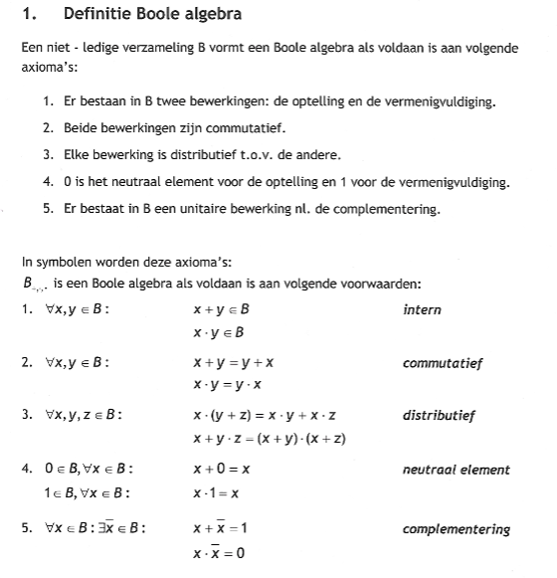

X+y+z= (x+y)*(x+z)

Neem x=1, y=1 en z=0

1+1*0=(1+1)*(1+0)

1+0=(1+1)*(1)

1=1+1 1 neutraal element voor *

X*(y+z) = x*y+x*z

Neem x=0,y =0 en z =1

0*(0+1)=0*0+0*1

0*1=0*0+0

0=0*0

0 neutraal element voor +

0+ 0

$0+\overline{0 }=1=> \overline{0}=1$

$0*\overline{0}$ =0

1+ $\overline{1}$ = 1

1*1=0 => $\overline{1}$ =0

$\overline{0}=wilt eigelijk zeggen noemt men het complemten van 0$

Of false true en false true

+ 0 1 * 0 1

0 | 0 1 0 | 0 0

1 | 1 1 1 | 0 1

$\overline{0}=1$

$\overline{1}=0$

0 neutraal element voor + en + is commutatief

1 neutraal element voor * en * is commutatief

*definitei tov + defintie complement 0 neutraal voor +

Voorbeeld x *($\overline{x}+y)- =x* \overline{x}+x*y=0+x*y$

=xy

X*($\overline{x}+y)=xy$

Duale : x+ $\overline{x}*y=x+y$

Stelling 1 : het complement is uniek

Bewijst stel a en b zijn complimenten van x (defintie van complementen)

A complimeren van x => x+a=1 x*a=0

B complimentren van x => x+b=1 x*b=0

A=a*1(1is neutraal *) b = b*1

=a*(x+b)(definitie completering) =b*(x+a)

=ax+ab(*distributief tov +) =b*x+b*a

=x*a+ab(* is commutatief) =x*b+a*b

=0+ab(def complimeterering) =0+ab

=ab(0 neutraal voor +) =ab

A = ab en b = ab

Dus moet a =b

Stelling 2 : complement is involutief $∀ x ∈B : \overset{̿}{x}=x$ def complimentering

Bewijs:

+ commutatief

$\overline{x}* \overset{̿}{x}=0$ $\overline{x}*x=0$* commutatief

Dus $\overset{̿}{x}$ = x want het complement is uniek

Stelling 3 : idempotentie $∀ x ∈B :x+x=x x*x=x$

Bewijs: het volstaat om aan te tonen dat x+x = x omwille van het dualiteitsprincipe geldt dat x*x=x

X+x = (x+x)*1 (1 neutraal voor *)

= (x+x*(x+ $\overline{x})$ (def compentering)

= x+x $\overline{x}$* (+ distributief tov *)

= x+0 (def complemetering 0 neutraal voor *)

= x

Stelling 4 absorberende elementen $∀ x ∈B :x+1=1 x*0=0$

Bewijs: het volstaat om aan te tonen dat x+1 = 1 omwille van het dualiteitsprincipe geldt dat x*0=0

X+1 = (x+1)*1 (1 neutraal element van *)

= (x+1)(x+ $\overline{x}$) (def complimetering)

= x+1 $\overline{x}$* (+ distributief tov *)

=x+ $\overline{x}$ (1 neutraal in *)

=1 (definitie complentering)

Stelling 5 : Absorptiewetten $∀ x,y ∈ B :x+x*y=x x*\left(x+y\right)=x$

Bewijs = Omwille van het dualiteitsprincipe volstaat het om aan te tonen dat

X+x * y = x => x+(x*y)=x

X+x*y=x*1+x*y (1 neutraal element voor *)

=x*(1+y) (*distributief tov +)

= x+1 (1 absorberen element voor +)

= x (1 neutraal voor *)